**产品款式、颜色、数量等相关要求：**

|  |  |  |  |  |  |  |  |  |  |  |
| --- | --- | --- | --- | --- | --- | --- | --- | --- | --- | --- |
| 产品  名称 | 样品图片 | 颜色 | 面料 | 内里 | 脚垫 | 底材质 | 类型 | 执行  标准 | 尺码  范围 | 数量约  （双） |
| 护士鞋 | C:\Users\Administrator\Desktop\微信图片_20250522142317.jpg | 白色 | 头层  牛皮 | 猪皮 | 猪皮 | EVA+气垫 | 护士鞋 | QB/T2955-2017 | 34-41 | 448 |

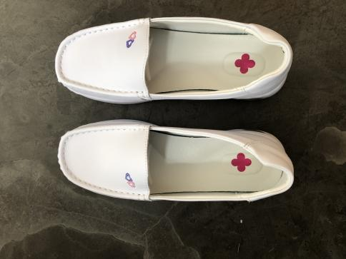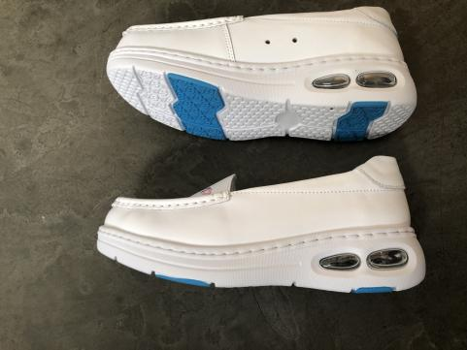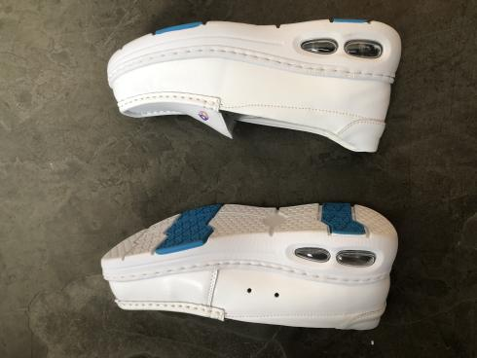

注：1、以上三张照片为样鞋正面、两侧面图片。各投标人所供商品必须与交易发起人样品款式、图案、鞋垫、做工等同样。

2、各投标人所投产品须经交易发起人护理部认定，质量等均不得低于交易发起人要求的质量（样品质量）,最终具体供货数量以交易发起人护理部实际人数为准。

http://jszfcg.jsczt.cn/dspt